Årsberetning Vorma Båtforening 2024
Leder og nestleders beretning:
Bryggesjefene, kasserer og komiteene gir ut egne årsberetninger.
Styret og øvrige verv har bestått av disse:
Leder: Monica Olsen
Nestleder: Tor Rognstad
Kasserer: Øystein Ulvin
Sekretær: Merethe S. Pedersen, Vikar, Nanna Anita Haugerud
Bryggesjef 1 Sundet: Lars Røise
Bryggesjef 2 Sundet: Agnar Pettersen
Bryggesjef Ørbekk: Johnny Fossum
Styremedlem 1: Kristoffer Hoel
Styremedlem 2: Hans E Heitmann
Varamedlem: Arild Tenold
Varamedlem: Jostein Bårtvedt
Revisor: Jan Heranger
Revisor: Lars Erik Ranner
Valgkomite:
Leder: Roger Henriksen
Roy Hansen
Sigurd Røyrvik (Gikk inn for Tor Hellerud 13,01.2025)
Tor Hellerud (Gikk ut 13.01.2025)
Arrangementskomite 2024:
Roger Henriksen
Tor Hellerud
Solfrid Henriksen
Roy Hansen
En tankevekker som viser valgkomiteens utfordring for 2025:
Leder: Monica Olsen På valg 2025 2025 Går av
Nestleder: Tor Rognstad Ny for 2 år 2026 Går av/sykdom
Kasserer: Øystein Ulvin På valg(tok 1 år) 2025
Sekretær: Merethe S. Pedersen Sykemeldt 2024 2025 Har gått av
Sekretær vikar: Nanna Anita Haugerud Ønsker ikke å bli med videre
Styremedlem: Hans E Heitmann På valg(tok 1år) 2025
Styremedlem: Kristoffer Hoel På valg 2025
Bryggesjef 1 Sundet: Lars Røise På valg 2025
Bryggesjef 2 Sundet: Agnar Pettersen Ny for 2 år 2026
Bryggesjef Ørbekk: Johnny Fossum Ny for 2 år 2026
Kun 2 styremedlemmer som IKKE er på valg i 2025!
Varamedlem: Arild Tenold På valg(tok 1 år) 2025 Går av
Varamedlem: Jostein Bårtvedt Gjenvalg 2 år 2026
Varamedlem skal i prinsippet være på opplæring for å være forberedt på å tre inn i hovedstyret da ett medlem går ut der.
Revisor: Jan Heranger Gjenvalg 2 år 2026
Revisor: Lars Erik Ranner På valg 2025
Varamedlemmer og revisjon er korrekt antall på valg.

Vorma båtforening har to havner i drift i 2024.
Båthavn i Sundet har 4 brygger, 90 utleieplasser og 8 gjesteplasser.
Det er 2 gjesteplasser (som lånes ut gratis, max 3 døgn) på utsiden av hver brygge. Kodebrikke til port for gjester finnes i nøkkel boks på hver brygge ved vannpost. Kode til denne får gjester ved å kontakte styret.
Vi har bytteavtale med Merra som er båtforening i Hurdalsjøen.
Medlemmer av merra kan benytte 1 gjesteplass hos oss og vi har det samme hos dem.
Brikke til port og lån av plass går igjennom styret i egen havn.
Båthavn på Ørbekk har 2 brygger, 49 utleieplasser og 2 gjesteplasser som lånes ut gratis max 3 døgn på utsiden av brygge 2.
Det er kodebrikke til gjester i nøkkel boks på begge bryggene, her er de på stolpe til solcellepanelet.
Styremøter 2024:
Det er avholdt 8 styremøter i 2024/25
Leder var representant for VBF på Båttinget i Tromsø, april 2024.
Saker utenom ordinær drift av havner:
Det har blitt jobbet med 15 ulike saker, utenom vanlig drift og arrangementer.
1. Parkering i havneområdet i Sundet. (Bane Nor Eiendom/Kommunen)
2. Reservert Parkering i havneområdet på Ørbekk. (Kommunen/Bane Nor)
3. Re- etablering av båthavn på Minnesund. (Bane Nor, Grunneiere, Minnesund vel, Kommunen, Småbåthavner AS, HEAS)
4. Vektreduksjon av bro Ørbekk, forhandle om dispensasjon for omkjøring via Bane nor sin tjenestevei, for dugnad og varelevering. (Kommunen, Bane Nor, Berørte grunneiere )
5. Skjoldnestangen, tilgang til heiseplass i sesong. (Kommunen)
6. Flytting av avrenningsrør i Sundet (Bane Nor)
7. Merking i Vorma (Mjøsa båtforbund og Elvekongen)
8. Momskompensasjon (KNBF sentralt)
9. Kommersiell badstuflåte plassert i Båthavnen i Sundet. (Bane Nor eiendom, Andrè Teksum og Frode Fosserud)
10. Skader på brygger etter høy vannføring og frost vinteren 2023/24. (Naturskadefondet)
11. Skilter på servicebrygge i Sundet (Kommunen)
12. Samarbeidsmøter med lag og foreninger på Minnesund, mål er å gi bedre tilbud for lokalmiljøet og ikke ha flere større arrangement på samme dag.
13. Informasjon ut til medlemmer: Facebook og Havneweb.
14. Media og informasjon ut til medlemmene. (4 oppslag i lokalaviser EUB og Raumnes samt 2 reportasjer i Båtens Verden.)
15. Medlemsfordeler for VBF sine medlemmer lokalt.
Under vil dere kunne lese litt om alle sakene og status i dag, samt en anbefaling fra leder for videre arbeid i saker som ikke er avsluttet.
1. Parkering i havneområdet i Sundet. (I møter med Bane Nor Eiendom/Politikere /Kommunen)
Har hatt jevnlige møter, telefonsamtaler, e-post korrespondanse de tre siste årene med ordførere, teknisk etat, Bane Nor og Bane Nor eiendom.
Dessverre har vi ikke kommet til enighet ennå.
Det er ikke første runde ett styret i VBF har om denne saken.
Deler litt info fra siste runde vi har hatt de tre siste årene:
- Vei i havneområdet er gradert offentlig vei og kommunen forvalter denne.
Kommunen ønsker ikke å favorisere en enkel gruppe med parkering på offentlig område.
- Teams-møte med Bane Nor eiendom 6 mars 2025. De ser nå på saken og vurdere tiltak. Mulighet for å tilrettelegge parkering for oss på plenen da denne ikke er del av offentlig vei. Men det er juridiske utfordringer som kan stoppe dette og ett kostnadsspørmål.
I reguleringsplanen er plen en del av grøntareal.
- Det er vurdert ett offentlig skriv fra Bane Nor Eiendom at vi kan benytte plenen til parkering, men risiko for at det kan bli biltrafikk på sykkel og gangsti er noe Bane Nor Eiendom tar på alvor.
Vi har dessverre sett at våre medlemmer ikke har overholdt kjøreforbudet på sykkel og gangsti, tross advarsler på e-post. Dette kan være fellende i spørsmålet om vi overhode kan få parkering på plenen i fremtiden, det er dessverre allerede blitt vurdert av Bane Nor Eiendom.
Men håper jeg klarte å overbevise om nødvendigheten for tilgang til parkering for våre medlemmer så vi unngår dette.
Anbefalt videre gang i denne saken:
Ikke ødelegg for dere selv.
a) Vær så snill IKKE parker på plenen om det er LEDIG PLASSER LANGS VEIEN.
b) Om du MÅ parkere på plenen, LAG PLASS så en bil kan PASSERE UTEN Å MÅTTE KJØRE NED PÅ SYKKEL OG GANGSTI. Du er ikke den eneste som trenger parkering i båthavnen. Det kan komme noen etter deg, eller noen som må forbi deg uten å kjøre ned på sykkel og gangsti.
c) Nå må vi bare avvente svar fra Bane Nor Eiendom. Får vi avslag der, må VBF legge videre press på kommunen.
d) Fortsett å pynt med blomster og gjør det hyggelig i området. Lag blomsterkasser som ikke kan løftes. Tilgang for alle til kryssing av vei, samt blomster har gitt positive tilbakemeldinger fra folk som passerer, som igjen gir VBF positiv omtale i bygden. Alt hjelper når en skal fremme en så vanskelig sak.
2. Reservert Parkering for medlemmer av VBF i havneområdet på Ørbekk. (møter med Kommunen/Bane Nor)
- 3 mars var vi i møte med Kommunaldirektør for plan og forvaltning og Kommunal Teknisk etat. Her la vi frem bl.a. forslag om reservert parkering i havnen er for medlemmer av båthavn, da i sesong 1 mai- 15 oktober.
De var positive til dette, men da eiendommen ikke var ført over til kommen ennå var det opp til Bane Nor å ta stilling til dette.
Bane Nor har beklaget feilen og alle dokumenter er nå sendt.
-10 mars 2025 fikk VBF dokumenter på at overføringen er gjort, så nå er kommunen grunneier i båthavnen på Ørbekk.
Dokumentasjon er sendt på oppdrag fra Bane Nor til Kommunaldirektør, Ordfører, Kommunalteknisk etat og post@eidsvoll.kommune.no så det er publisert offentlig i systemet.
Anbefalt videre gang i denne saken:
VBF må be om ett møte med Kultursjef å legge frem forslaget her, så vil kultursjef avgjøre om vi kan få dette og Kommunalteknisk får i oppgave fra kultur å sette opp skilter her.
Ny offentlig slipp på Minnesund kan brukes av de som ønsker å sette igjen bil og båthenger da de er på dagstur med båt.
3. Re- etablering av båthavn på Minnesund. (Møter med Bane Nor, Grunneiere, Minnesund vel, Kommunen, Småbåthavner AS, HEAS, Elvia)
Etter avtale med Bane-Nor skulle området under ny bro på Minnesund være ferdigstilt våren 2024.
Men pga unormal høy vannstand ble det umulig for Bane Nor å støpe ferdig slipp og landfeste, samt legge ut moringer til bryggen vår.
VBF har de tre siste årene vært i gjentatte møter med Bane Nor.
-Tema for disse møtene har vært helling på slipp, parkering, strøm, beliggenhet, landfeste og moringer.
Da siste reguleringsplanen ble utarbeidet for dette området, ble det ikke forhandlet frem krav om strøm, belysning eller parkering i dette området.
I samarbeid med grunneier har vi fått avverget planlagt beplantning som ville avgrenset mulighet for tilgang til parkering i dette området.
Strøm: Vi håpet vi kunne få legge inn egen kurs fra renseanlegget til nødstrøm og belysning.
Det fikk vi dessverre ikke lov til av kommunen da renseanlegget går for eget budsjett.
Søkte så Elvia og Grunneier og fikk vi tillatelse til å kunne legge strøm ned til havnen, da fra strømboks ved hovedveien.
Dokumentene på hvor vi måtte legge strømkabel og hva Elvia krever av dokumentasjon ble så sendt til Bane Nor og vi måtte bare håpe de ville gi oss dette.
I siste liten da de ferdigstilte på land høsten 2024, la de ned ett rør vi kan strekke strømkabel i.
Dette skulle bli en gave fra Bane Nor til oss. og kunne spart oss ca 1000 kr meteren i ettertid da vi får råd til å legge ned strømkabel til havnen.
Men dessverre er den lagt i feil strekk og det mangler gyldig dokumentasjon som Elvia krever.
Røret er lagt fra båthavn, under veien mot renseanlegget.
Det skulle vært langs veien opp mot hovedvei der koblingsboksen er, og det mangler bilder av røret da de la den ned som viser bl.a. dybde.
VBF har ikke råd til å legge strøm der nå, så hva som vil bli resultatet her er opp til fremtidig medlemmer å avgjøre.
VBF har vært i god dialog med Grunneiere her og sammen med Minnesund Vel ønsker vi å få til ett flott friluftsområde her med gjestehavn, offentlig slipp, badeplass, lekeplass for barn og toalett. Området vil få navn Dorr-Friluftsområdet. Dorr betyr - porten til Mjøsa
VBF skal skrive ny avtale med grunneier Skuland så fort Bane Nor har overført området tilbake til dem.
Slipp ligger på området til Hoel og den håper vi kommunen vil ta ansvar for, da det kan gi ekstra kostnader i vedlikehold for VBF i fremtiden da denne vil bli brukt av både båtfolk, kommunen og bønder da de skal fylle vann på store tanker.
Minnesund vel vi stå for dugnadsarbeid på land.
VBF har ansvar for brygge og vedlikehold rundt denne samt eventuell parkering tilhørende båthavn.
Vi håper kommunen vil bidra med søppeltømming og toalett.
Grunneier vil få 2 faste båtplasser som betaling for vår båthavn på deres eiendom.
Anbefalt videre gang i dette:
- Skrive kontrakt med Grunneier.
- Samarbeid med Minnesund vel, grunneiere og kommunen. (Kultursjef)
- Minnesund gjestehavn er VBF i sin helhet sitt ansvar.
Dvs at alle medlemmer også må bidra på dugnad her.
- Arbeid er ikke avsluttet og må følges opp og ferdigstilles av nytt styre på dugnad av alle medlemmer i 2025.
4. Vektreduksjon av bro Ørbekk, forhandle om dispensasjon for omkjøring via Bane Nor sin tjenestevei, for dugnad og varelevering. (Kommunen,Bane Nor, Berørte grunneiere )
Høsten 2024 ble det uten forvarsel kraftig vektreduksjon på bro ned til båthavn.
Denne trebroen har hatt vektreduksjon i 2023. Ble så godkjent av spesialister på trebruer. Så kom det nye bestemmelser som gjorde at den ikke var godkjent allikevel og må nå enten utbedres eller byttes ut.
Dette er kostbart og vil ta tid da det ikke er den eneste broen av denne type som nå må utbedres
Før utbygging av E6-Dovrebanen var det kommunal vei uten vektreduksjon til dette område.
Så stilling i dag er at det er Bane Nor eier bro og veistrekning fra bro ned til Mjøstråkk.
Da det ikke var vekt begrensninger på denne veien før utbygging av E6 Dovrebanen, står utbygger til ansvar og må utbedre denne nåværende begrensningen de har skapt.
7 september 2024 tok VBF initiativ til å invitere berørte grunneiere og Bane Nor til ett møte i Dorr-stua på Minnesund.
VBF er bare leietager i dette området, så vi må forholde oss til vår grunneier.
Tema var å finne en felles løsning for alternativ vei til dette området som nå er sperret for tyngre kjøretøy.
Midlertidig løsning for VBF:
Bane Nor ved Odd-Arvid Rønning har tilbudt VBF å benytte deres tjenestevei som kommer inn sør for hyttefelt. Har bedt om skriftlig dokumentasjon på dette, med i skrivende stund har det ikke kommet ennå.
Om vi ikke får dette kan vi nå henvende oss til kommunen og be om dispensasjon for å benytte sykkel og gangsti nord for havnen. Knut Fosshaug er informert og tar imot en eventuell søknad, om nødvendig.
Anbefalt videre gang i dette:
- Følg opp Bane Nor
- plan B, sendt søknad om dispensasjon hos kommunen

5. Skjoldnestangen, tilgang til heiseplass i sesong. (møter med politikere og Kommunen)
- Vorma Båtforening har INGEN skriftlig avtale om bruk av denne plassen til heising av båter.
Heiseplassen på Skjoldnestangen er ett tilbud Eidsvoll kommune har tilrettelagt for båtfolket.
Det har i ca 25 år vært heiseplass for båter her.
VBF kan kun påvirke kommunen til å utbedre denne plassen til en mer sikker heiseplass for båter og belyse viktigheten med å beholde dette tilbudet for båtfolket.
Det er i dag ingen vedtak som sier vi ikke får beholde dette tilbudet.
Men det er viktig å følge med på om den kan være i fare og om kommunen da har tenkt en alternativ plass for heising av båter sør i Mjøsa eller i Vorma.
Dette er saken VBF har jobbet med:
- Vi har ønsket er en offentlig informasjonstavle som viser når Skjoldnestangen er stengt pga ulike arrangement.
Dette for å unngå å komme til stengt heiseplass, for så måtte dra til neste mulige heiseplass. Det gir store ekstra kostnader både på bil og sjåfør, da nærmeste sted er Totenvika.
Har tatt opp dette i flere møter og blitt lovet at dette skal de ta tak i. Dessverre har det ikke blitt noe orden på dette ennå.
Anbefalt videre arbeid:
I siste møte med kommunen kom det frem at vi kanskje kunne ta dette med informasjon ut med de på innbyggertorget.
Det ble foreslått av Knut Fosshaug at det kunne være en løsning å male på asfalt der heiseplass er i dag. Dette for å synligjøre hvor det er en heiseplass, da det er mange bobiler som også synes dette er en flott plass å parkere på sommeren. Det ble ikke vedtatt noe.
Det er mye som skjer i Sundet nå, følg med å vær med og synligjør behovet for heiseplass.
6. Flytting av avrenningsrør i Sundet (Møter med Bane Nor og KNBF)
Det har vært en lang og seig runde med mange utfordringer.
Første årene ble havnen fylt opp med leire som kom ut i røret mellom brygge 1 og 2.
Dette har Bane Nor måtte fjerne hver vår før vannet steg igjen.
Bryggene har virkelig fått kjørt seg og måtte tåle mye påkjenninger med dette.
Alt skulle bli så mye bedre da det vokste seg til med vegetasjon i de områdene leiren kom fra.
Men sånn ble det ikke, og vi fikk nå det motsatte problemet.
Erosjon i havnen som igjen skapte problemer og bryggene måtte nok en gang tåle store
påkjenninger.
Det ble utarbeidet en klage som ble sendt til Banesjef Tormod Berg med kopi til Leif-Arne
Hafstad ved prosjekt et Venjar- Langset.
Rører er nå flyttet så langt sør i båthavnen som Bane Nor Eiendom eier grunnen.
Skulle de ha flyttet røret utenfor egen eiendom ville saksbehandlingstiden og kostnadene
blitt enda mer omfattende.
Prosjektet skal avsluttes nå og det var derfor viktig å få dette gjort i år.
Estimert pris på det de har gjort nå er sagt til 1,4 millioner + kostnadene de har hatt med
å fjerne masse i havnen.
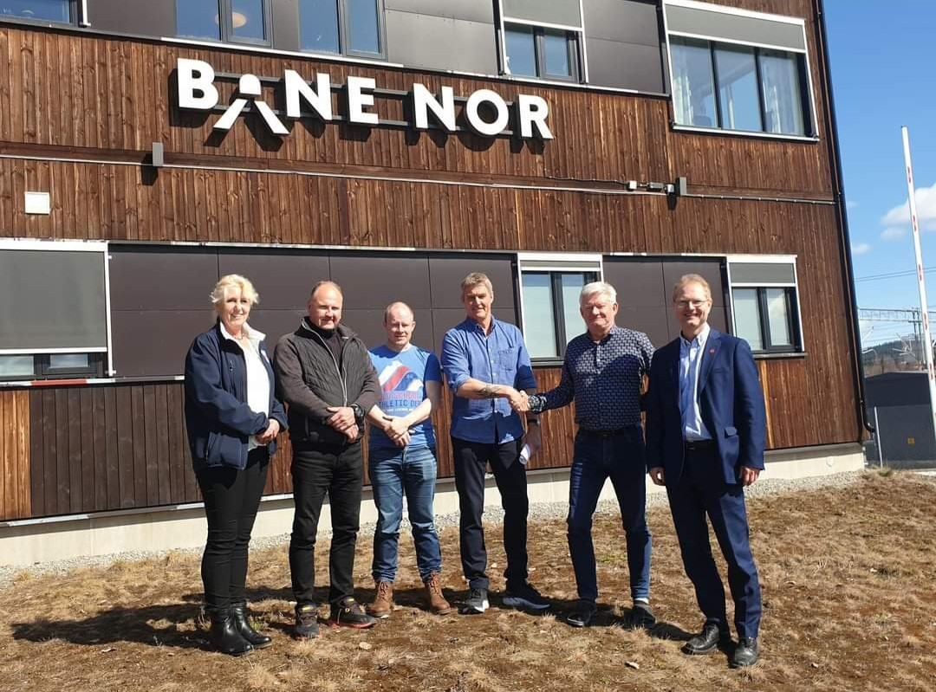
7. Merking i Vorma (møter med Mjøsa båtforbund og Elvekongen)
Det er Mjøsa Båtforbund som har tatt på seg hovedansvaret for merking i vårt vassdrag fra
Lillehammer til Svanfoss.
Mjøsa båtforbund er også basert på frivillig arbeid og trenger bistand fra oss både med å gi
tilbakemelding på tilstand på merkene og om det er noe som mangler. Når det skal gjøre
arbeid trenger de også frivillige som kan bli med MBF da det skal utbedres noe i Vorma.
Takker medlemmer fra oss som har bistått MBF med dette i 2024.
MBF har satt opp plan for utbedring av merking i Vorma for 2025.
Følg med på at dette blir utført og bistå gjerne med å hjelpe til.
Det er mye som ikke er på stell mellom Sundet og Svanfoss og denne strekningen blir ofte
glemt litt da seilingsleden til Skibladner stopper i Sundet.
Sør for Svanfoss og i Glomma opp til Funnefoss, sørover er jeg usikker på hvor grensen går.
Men i dette området er det Elvekongens venner som får midler fra Nes Kommune for å
utbedre og ivareta merkingen. Ser dere feil eller mangler på merking i dette området ta
kontakt med Elvekongens venner.
8. Momskompensasjon (Kasserer, Leder,KNBF sentralt)
Med god hjelp fra Endre Solvang fra sekretæriatet i KNBF fikk vi igjen momskompensasjon for 2023.
Kasserer forsøkte å tolke regler og forfatte en søknad, men ga opp da det ikke var laget «for folk flest». Endre kom til Eidsvoll og sammen med kasserer og Leder ble vi veiledet og etter en hel dag med hodebry hadde vi satt opp en søknad.
Vi lærte mye og uten hjelp hadde vi ikke fått til dette. Vi er så takknemlige.
Anbefalt videre arbeid:
Søke momskompensasjon for 2024.
Ta kontakt med Endre Solvang i KNBF. Han står klar for å bistå kasserer med denne søknaden.
9. Kommersiell badstuflåte plassert i Båthavnen i Sundet. (Bane Nor eiendom, Andrè Teksum og Frode Fosserud, Styret VBF)
Leder ble kontaktet av Frode og Andrè hvor de ønsket ett møte for å fortelle om sitt prosjekt.
De ønsket å legge en Kommersiell Badstueflåte i båthavnen til VBF.
Prosjektet virker lovende og Leder tok dette videre til styret som også var positive, men det er ikke VBF som kan avgjøre dette.
Da VBF har leieavtale med Bane Nor Eiendom må de ta den beslutningen.
Andre og Frode ble anbefalt å ta kontakt med Bane Nor Eiendom.
Bane Nor Eiendom tok kontakt med VBF og ba om så om ett møte.
Etter møtet med Bane Nor Eiendom har de gitt skriftlig tillatelse til dette, men satt visse vilkår som vi er forpliktet til å forholde oss til for ikke å bryte vår egen avtale.
Vilkår fra Bane Nor Eiendom:
Bedriften leier plass hos oss, så vi blir Bane Nor Eiendom sin kontakt om det skal bli nødvendig.
VBF blir da ansvarlig og må utbedre egen kontrakt som vil gjelde mellom denne driften og VBF.
Krav fra Bane Nor Eiendom.
- 1 år prøvetid.
- De må leie plass tilknyttet brygge.
- En avtalt prosent av overskudd skal gå til foreningen. Dette skal så øremerkes og bifalle allmennheten. Eks; Utbedring av havneområdet som allmennheten nyter godt av.
- Bedriften må ha alle papirer og godkjenninger for sin drift i orden.
VBF har lagt frem disse kravene i tillegg:
Foreningen skal ikke ha noe ekstra kostnader med dette og de må stå for ekstra kostnader som kommer på for å tilpasse en sånn drift i båthavn.
De må betale for 2 plasser + strøm.
Må de ha ekstra moringer, egen strømstolpe, låsesystem osv må de betale dette selv.
De er også forpliktet som alle andre medlemmer til å delta på dugnad i havnen.
Både egen kontrakt for bedriften og generell leiekontrakt som alle medlemmer må godta gjelder.
Da Bane Nor Eiendom ønsket at vi skulle stå ansvarlig lar vi det være opp til Årsmøte å avgjøre dette. Andre og Frode blir invitert på Årsmøte for å presentere sitt prosjekt.
10. Skader på brygger etter høy vannføring og frost vinteren 2024/24. (Naturskadefondet)
Pga uregelmessig vannføring vinteren 2023/24 fikk vi skader på bryggene.
Da det ble høy vannføring etter at det var tappet mye og bryggene frosset fast ble det store vridninger på bommer og gangbare utriggere da vannet presset disse i stykker.
Havnesjef forsøkte å søke naturskade på dette, men dessverre er det ikke naturen som gjorde dette, men NVE.
Da vi ikke har bryggeforsikring annet enn ved naturskade må vi ta kostnadene selv.
11. Skilter på servicebrygge i Sundet (Kommunen)
Vi har savnet skiltene på servicebryggen i Sundet.
Disse skulle komme rett etter åpning av denne bryggen i juni 2023. Har purret gjentatte ganger på dette.
Etter siste møte med kommunalteknisk avdeling er det nå sagt at disse skal komme opp før båtsesongen starter i 2025.
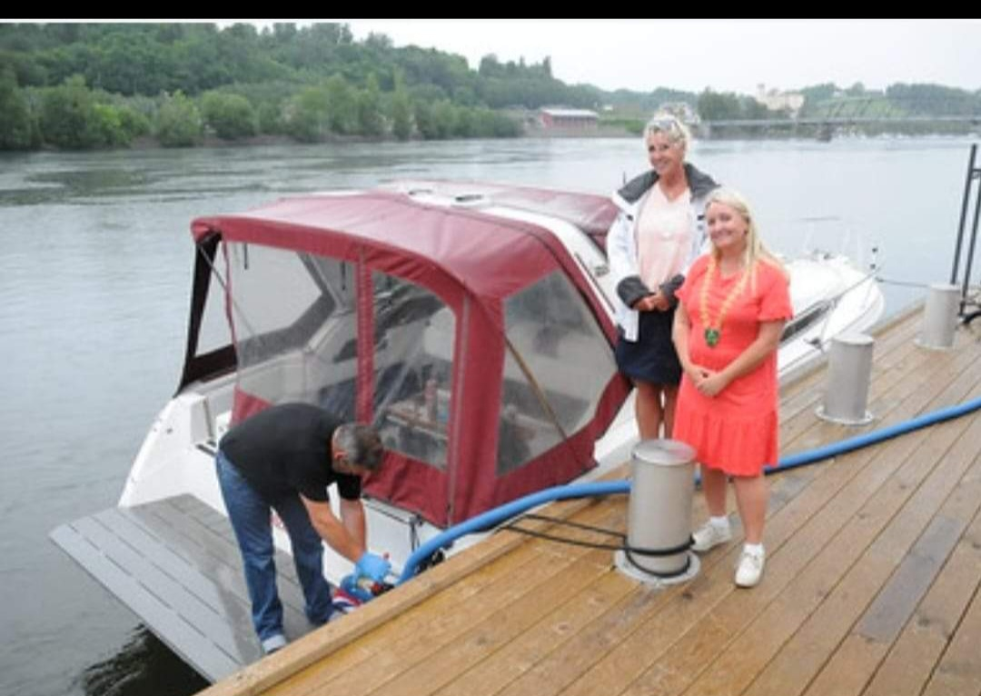
Bildet er fra offisiell åpning av ny servicebrygge i juni 2023.
Daværende ordfører Hege Svendsen åpnet denne. Daværende bryggesjef i Sundet Jon Sveen- Pedersen demonstrerte bruk og Daværende Leder VBF Monica Olsen fikk delta på begivenheten.
12. Samarbeidsmøter med lag og foreninger på Minnesund.
Mål for dette samarbeidet er å gi bedre tilbud for lokalmiljøet og ikke ha flere større arrangement på samme dag.
Lage en felles informasjonskanal og slå sammen arrangement så vi kan fordele arbeidsoppgaver og kostnader mellom oss.
Det er mangel på frivillige og vi må tenke nytt for ikke å brenne opp de vi har, samtidig som vi ikke forringer ett tilbud som er bra for lokalsamfunnet.
St.Hans feiringen i 2024 var ett godt eksempel på hvor bra det kan bli, om vi samarbeider og fordeler arbeidsoppgavene.
Videre arbeid:
Det er opprettet god kontakt og videre samarbeid er ett ønske. Men her må også VBF vise initiativ, ikke gå ut ifra at alle andre gjør noe eller tar initiativ til videre samarbeid.
13. Informasjon ut til medlemmer: Facebook og Havneweb.
Vi har fortsatt to Facebook sider.
En er vanlig Facebook side, der du blir venner på lik linje som din private FB side.
Denne siden ble opprettet for at medlemmene enklere kunne dele sine relevante innlegg med båtfolket som er venner med VBF.
På denne siden har vi 771 venner som følger oss.
Den andre FB siden er bedriftsside og fungerer som en helt offentlig side som alle kan se innleggene. Her har vi 417 følgere.
Totalt har vi da 1188 som følger oss.
Det er Monica Olsen som startet opp disse sidene og stort sett har vært Administrator på disse sidene og delt tips og info.
Har fått god respons fra både medlemmer og båtfolk som følger oss. De er veldig fornøyde med info vi deler og at vi er allsidig. Deler tips om sikkerhet på vannet, tips til båtpuss, info om ting som skjer rundt Mjøsa, varsler fra utbygginger og MBF samt en informasjonskanal rett direkte til våre medlemmer da noe skjer i havna eller annet.
Admin er også veldig fornøyd med at disse sidene har hatt svært lite besøk av «nett troll», som har gjort det enkelt og hyggelig å jobbe med dette.
Håper vi blir forskånet for dette i fremtiden også og kan fortsette å være en informativ kanal for båtfolket her i vårt vassdrag.
- Vorma Båtforening har også ett domene på en nettside som var i bruk for noen år siden.
Da vi ikke hadde noen i Styret som kunne å bruke dette og legge ut informasjon her ble denne lagt på is.
Det ble bestemt at vi skulle beholde domene «Vorma Båtforening» i tilfelle vi fikk inn noen som kunne få liv i denne nettsiden igjen.

Havneweb:
Her er det brukt mye tid og det har også blitt lagt ut nyheter fra havnen her også. Havneweb er vår redskap da vi skal sende viktig info til medlemmene.
Da vi sender sms koster dette pr.sms vi sender.
E-post er gratis, men av erfaring er det ikke alle som da får med seg dette uten et varsel på telefonen i tillegg.
I Havneweb er det masse god informasjon, både medlemsfordeler og informasjon om båtplassene og hvem som er dine naboer, telefon nr, styret, og dokumenter.
Det er medlemmets ansvar å bytte informasjon på din side om du endrer båt, telefon nr, adresse, e-postadresse, ønsker å si opp plassen din osv.
Alt dette kan du gjøre selv på din side på Havneweb. Eller ta kontakt med styret å få hjelp om du synes det er vanskelig. Sjekk din side i Havneweb om alt er som det skal være.
Husk at lengde og bredde på din båt også MÅ være skrevet inn.
Havneweb er styret sitt verktøy da båtplasser skal justeres og deles ut.
Har du ikke skrevet inn rett størrelse/bredde på din båt kan det påvirke din båtplass.
14. Media:
Det har blitt noen oppslag både positivt og negativt i media.
Det har vært oppslag i lokalaviser EUB om parkeringsproblemet, og Skjoldnestangen og om den flotte båten til Hans- Erik Heitmann.
Lokalavisen Raumnes og det landsdekkende Magasinet Båtens Verden hadde reportasje om den flotte guidede sluseturen.
Vi håper det blir bare positive innlegg i lokalavisene om Vorma Båtforening i 2025.

15. Medlemsfordeler og profiltøy.
Vi har forhandlet frem medlemsfordeler lokalt utover våre medlemsfordeler som vi har i vårt kollektive medlemskap i KNBF.
- Alle våre medlemmer med båtplass har kollektivt medlemskap i KNBF. Ditt medlemsnr finner du i Havneweb under fanen Nytt fra KNBF.
Våre egne medlemsfordeler som gjelder kun for oss finner du mer info om i fanen Nytt fra Havna i Havneweb.
- Vi har 10% på alt av lagervarer i butikken til Småbåthavner AS på Skarnes. Vis frem deres medlemskap i Havneweb.
- Vi har 10 % på drikke på Sesong kaffebar som er på jernbanestasjonen i Sundet. Vis frem medlemskap i Havneweb.
- 20% hos JHP AS, rabattkode: Vorma
Etter ønske fra medlemmer har jeg fått pris på profiltøy.
Her har jeg sendt forespørsel til:
Åmøtet Vekst as
Tollef Kildes gate 34, 2450 Rena
www.amotetvekst.no
Tlf: 40 41 08 91
Det er softshell jakke med 10 cm VBF logo på bryst foran og Vorma båtforening skrift på rygg.
Farge Kornblå og Marineblå.
Pristilbud (minimum 15 jakker) Profil jakke Vorma Båtforening
Pris pr.jakke er kr 1 174,- ink.mva inklusiv 2 trykk:
- https://you.no/products/jackets/softshell-jackets/8644-williamsport Kr. 899,-
- Hvit folietrykk rygg med teksten VORMA BÅTFORENING kr. 60,-
- Brystlogo 10x10 cm – pris pr.stk Kr. 215,-
Sum total pr.jakke: kr. 1 174,- ink.mva
På neste side ser dere forslag til jakker.
Her er det opp til nytt styre og medlemmene om dere ønsker disse.
VBF har ikke hatt økonomi til å legge ut for sånne ting i tilfelle de ikke blir solgt videre.
Så her er det en forhåndsbetaling ved bestilling av jakke for å sikre at vi ikke går i tap budsjettmessig som blir mitt forslag til dere.
Har sjekket priser på vimpler både til havn og båter, da på nettsider. Men dessverre er det store kvanta som må til for å få disse på et normalt prisnivå så der har jeg ikke gått videre.
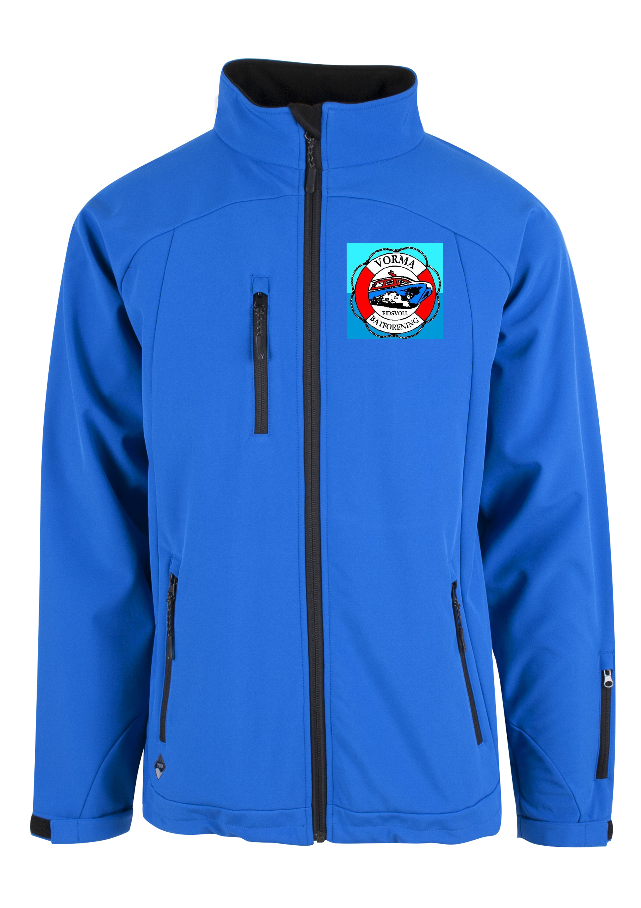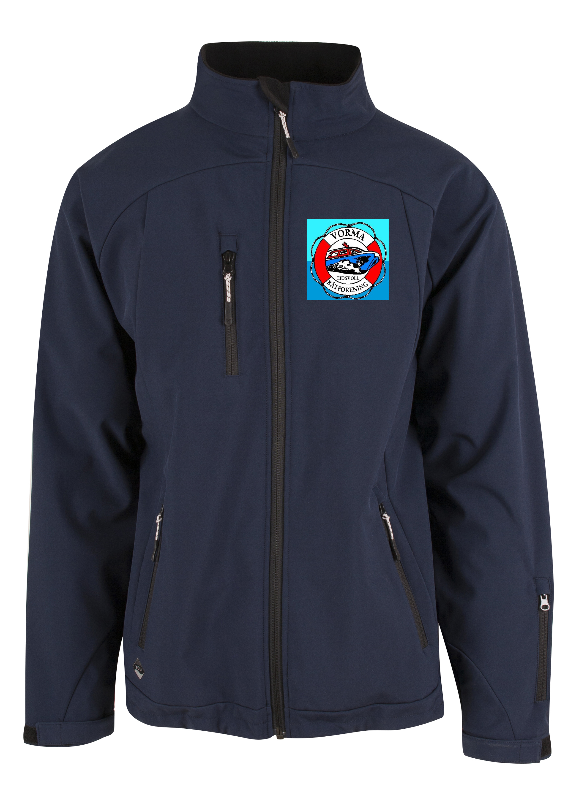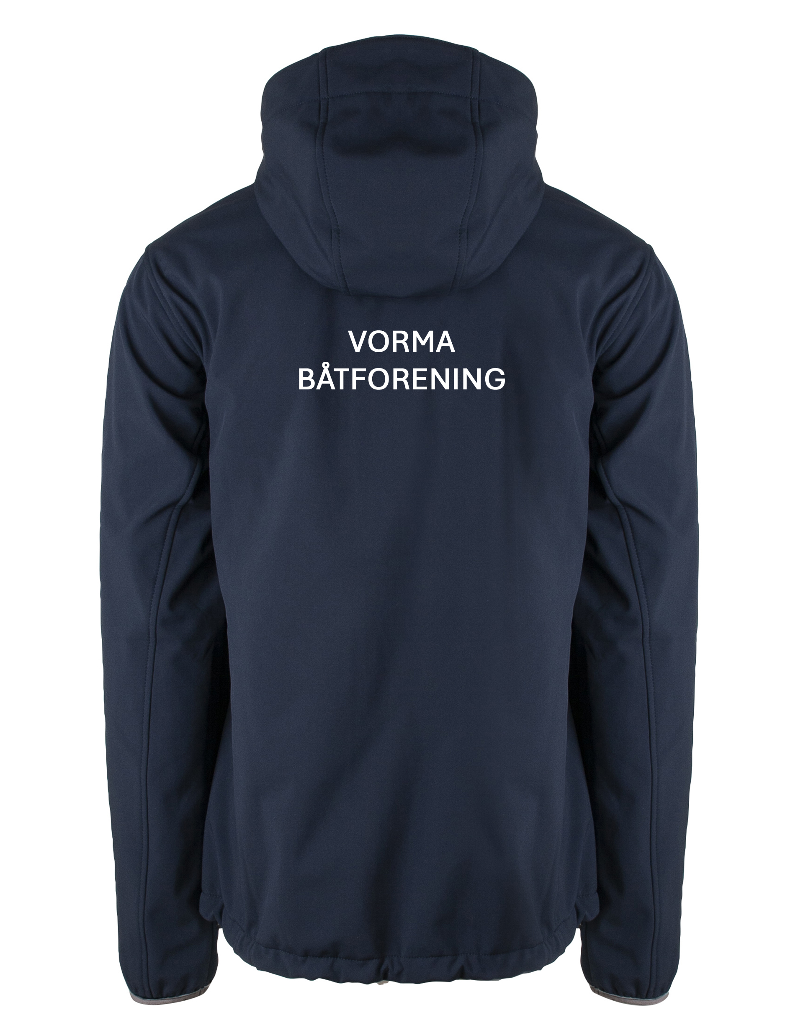

Det er også på gang en avtale med Hamar båtservice, men denne er ikke helt ferdig ennå og bør følges opp. Her er det snakk om rabatt på service i helg for de som frakter båt til deres verksted.
Det er viktig å huske på å kvalitetssikre avtaler vi lager for medlemmene. Dette er gratis reklame og vi må sikre at vi anbefaler gode leverandører.
De fleste dokumenter som er funnet i permer er lagt inn i havneweb.
All e-post korrespondanse ligger i vorma båtforening sin e-post, alle filer og dokumenter utenom følger Vorma Båtforening sine egne pc-er. Leder og sekretær har en pc hver seg som følger vervet.
Dette for at nytt styre skal ha lett tilgang på historien for videre arbeid.
Mvh avtroppende Leder Monica Olsen og Nestleder Tor Rognstad.

